Unser Leitbild

Wir gehen Hand in Hand…
- …mit den Kindern:
- Unterstützung der individuellen Persönlichkeit & Selbstständigkeit,
- Christliche Grundwerte: Toleranz, Akzeptanz & Achtung gegenüber anderen,
- Inklusion von Kindern mit und ohne Behinderung,
- Partizipation & Projektarbeit.

- …mit den Eltern:
- Erziehungspartnerschaft,
- Familienergänzung & -unterstützung,
- Elternmitarbeit (Elternabende, Feste, …)
- Vereinbarkeit von Beruf & Familie,
- Elternumfragen.

- …mit dem Team
- Verantwortungsbewusstsein & Professionalität,
- Kooperation & Unterstützung.

- …mit dem Träger
- Vermittlung des christlichen Glaubens,
- Enge, vertrauensvolle Zusammenarbeit,
- Qualifizierte Teamentwicklung.

- …mit Kooperationspartnern
- Ärzte, Therapeuten, Beratungsstellen,
- Schulen, Kindertageseinrichtungen,
- Behörden,
- Öffentliche Vereine & Kirchl. Gremien.
Zertifizierte Bewegungsfreudliche Kindertagesstätte (DJK)
Der DJK Sportverband Diözesanverband Paderborn e.V. bietet für katholische Kinder-tageseinrichtungen ein zielgruppenorientiertes Ausbildungsmodul mit den Schwerpunkten „Bewegung-Bildung-Gesundheit“.
Dabei ist Bewegung nicht mit Sport gleich zusetzen, sondern umfasst individuell-ganzheitliche (kognitive, soziale, emotionale und körperlich-motorische) Erlebnisse. Somit besitzt Bewegung grundlegenden Einfluss auf die Bereiche Bildung und Gesundheit.
Zertifizierung unserer Kita im März 2014

Ziele:
- Weiterentwicklung der pädagogischen Arbeit durch jährliche Fortbildung des gesamten Personals.
- Gestaltung einer bewegungsfreund-lichen KiTa in der Verknüpfung der Bereiche Bewegung, Bildung und Gesundheit zu einem ganzheitlichen Ansatz als neuer Anstoß für die Begleitung & Förderung frühkindlicher Entwicklungs- und Bildungsprozesse.
- Bewegung und Gesundheit nicht nur als weitere Bildungsbereiche für die Arbeit in den Kindertageseinrich-tungen, sondern als Basis für Bildungs- und Erziehungsprozesse.
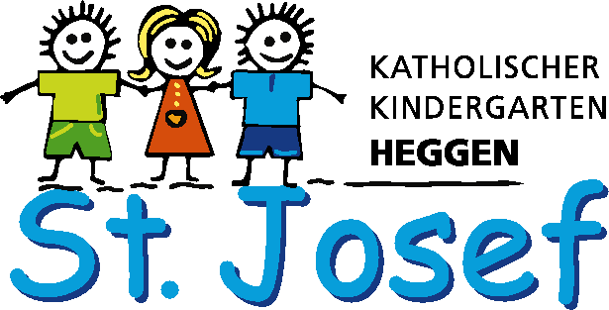

Zertifizierte Bewegungsfreundliche Kita (DJK)

Wiesenstraße 39
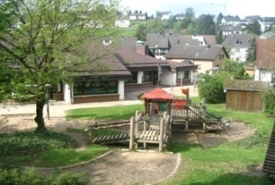
57413 Finnentrop-Heggen
Tel. 02721/70558
www.kita-st-josef-heggen.de
st-josef-heggen@kath-kitas-olpe.de

Ansprechpartner:
Jana Berghoff
(Einrichtungsleitung)

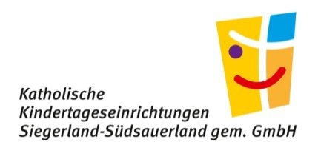
Belegung
Anzahl: Max. 65 Kinder.
Alter: 2 Jahre - Einschulung.
Gruppenform: offene Arbeit (mit Rückzugsort für jüngere Kinder)
Integration: Wir arbeiten Integrativ
Aufnahme: Vorrangig im August
Anmeldung: Jederzeit im Kiga nach
Terminvereinbarung.
WICHTIG
Frühzeitige Anmeldung beachten!
Alle Anmeldungen für ein gesamtes Kindergartenjahr (beginn immer August) müssen bis September im Jahr vor dem gewünschten Beginn der Kindergartenzeit von der Kita an das Jugendamt übermittelt sein. Alle späteren Anmeldungen können nicht berücksichtigt werden.

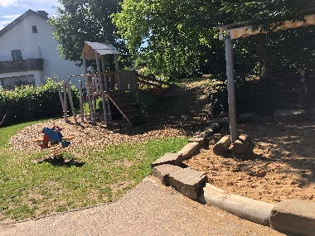

Personalstruktur
13 pädagogische Mitarbeiter mit unter-schiedlichen Ausbildungsschwerpunkten (Er-zieher, Heilerziehungspfleger) arbeiten in den drei Gruppenbereichen. Mindestens eine Vollzeitkraft und eine Fachkraft für Inklusion sind in jeder Gruppe vertreten.

Räumlichkeiten:

Seit August 2018 arbeiten wir in unserer Einrichtung nach dem Konzept der „offenen Arbeit“. Dies bedeutet, dass sich die Kinder ihren Spielbereich eigenständig aussuchen können. Die Spielbereiche beziehen sich dabei nicht auf eine Gruppe, sondern auf die gesamte Einrichtung. Diese ist in verschiedene Funktionsräume aufgeteilt: kletterpark, Tüftelwerkstatt, Restaurant, Baustelle, Fantasiewelt, Traumland, Regenbogenland) in die sich die Kinder nach Belieben aufteilen können.

QM-Prozess nach dem KTK-Gütesiegel
Um unsere Arbeit zu reflektieren und immer weiter zu verbessern, arbeiten wir nach dem Qualitätsmanagementprozess des KTK-Gütesiegels und der Din-N- Iso-Norm 9001. Im Jahr 2016 wurden wir erfolgreich zertifiziert.
Regelmäßige interne Audits, eine syste-matische, konstruktive Fehlerkultur und ein transparenter Umgang mit Beschwerden sowie konsequente Korrekturmaßnahmen tragen zu einem kontinuierlichen Verbesserungskreislauf bei.
Öffnungszeiten:

25 Stunden:
Mo. bis Fr.: 7.30 Uhr – 12.30 Uhr

35 Stunden – geteilt:
Mo. + Mi.: 7.00 Uhr – 12.30 Uhr
14.00 Uhr – 16.00 Uhr
Di.: 7.00 Uhr – 16.00 Uhr*
Do. + Fr.: 7.00 Uhr – 12.30 Uhr

35 Stunden – Block*:
Mo. - Fr.: 7.30 Uhr – 14.30 Uhr

45 Stunden*:
Mo.-Mi.: 7.00 – 16.00 Uhr
Do.: 7.00 – 17.00 Uhr
Fr.: 7.00 – 15.00 Uhr
(*inkl. Mittagessen)
Wichteltreff
Ein Angebot für junge Familien
mit Kindern von 0-3 Jahren!

Jeder ist herzlich eingeladen um…
- …Kontakte zu knüpfen,
- …die Einrichtung kennenzulernen,
- …sich auszutauschen!

Termine: Jeden ersten Montag im Monat
15.00 - 16.30 Uhr

